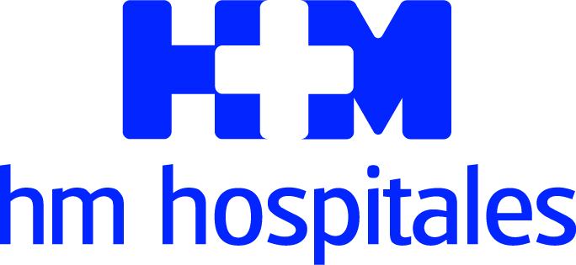
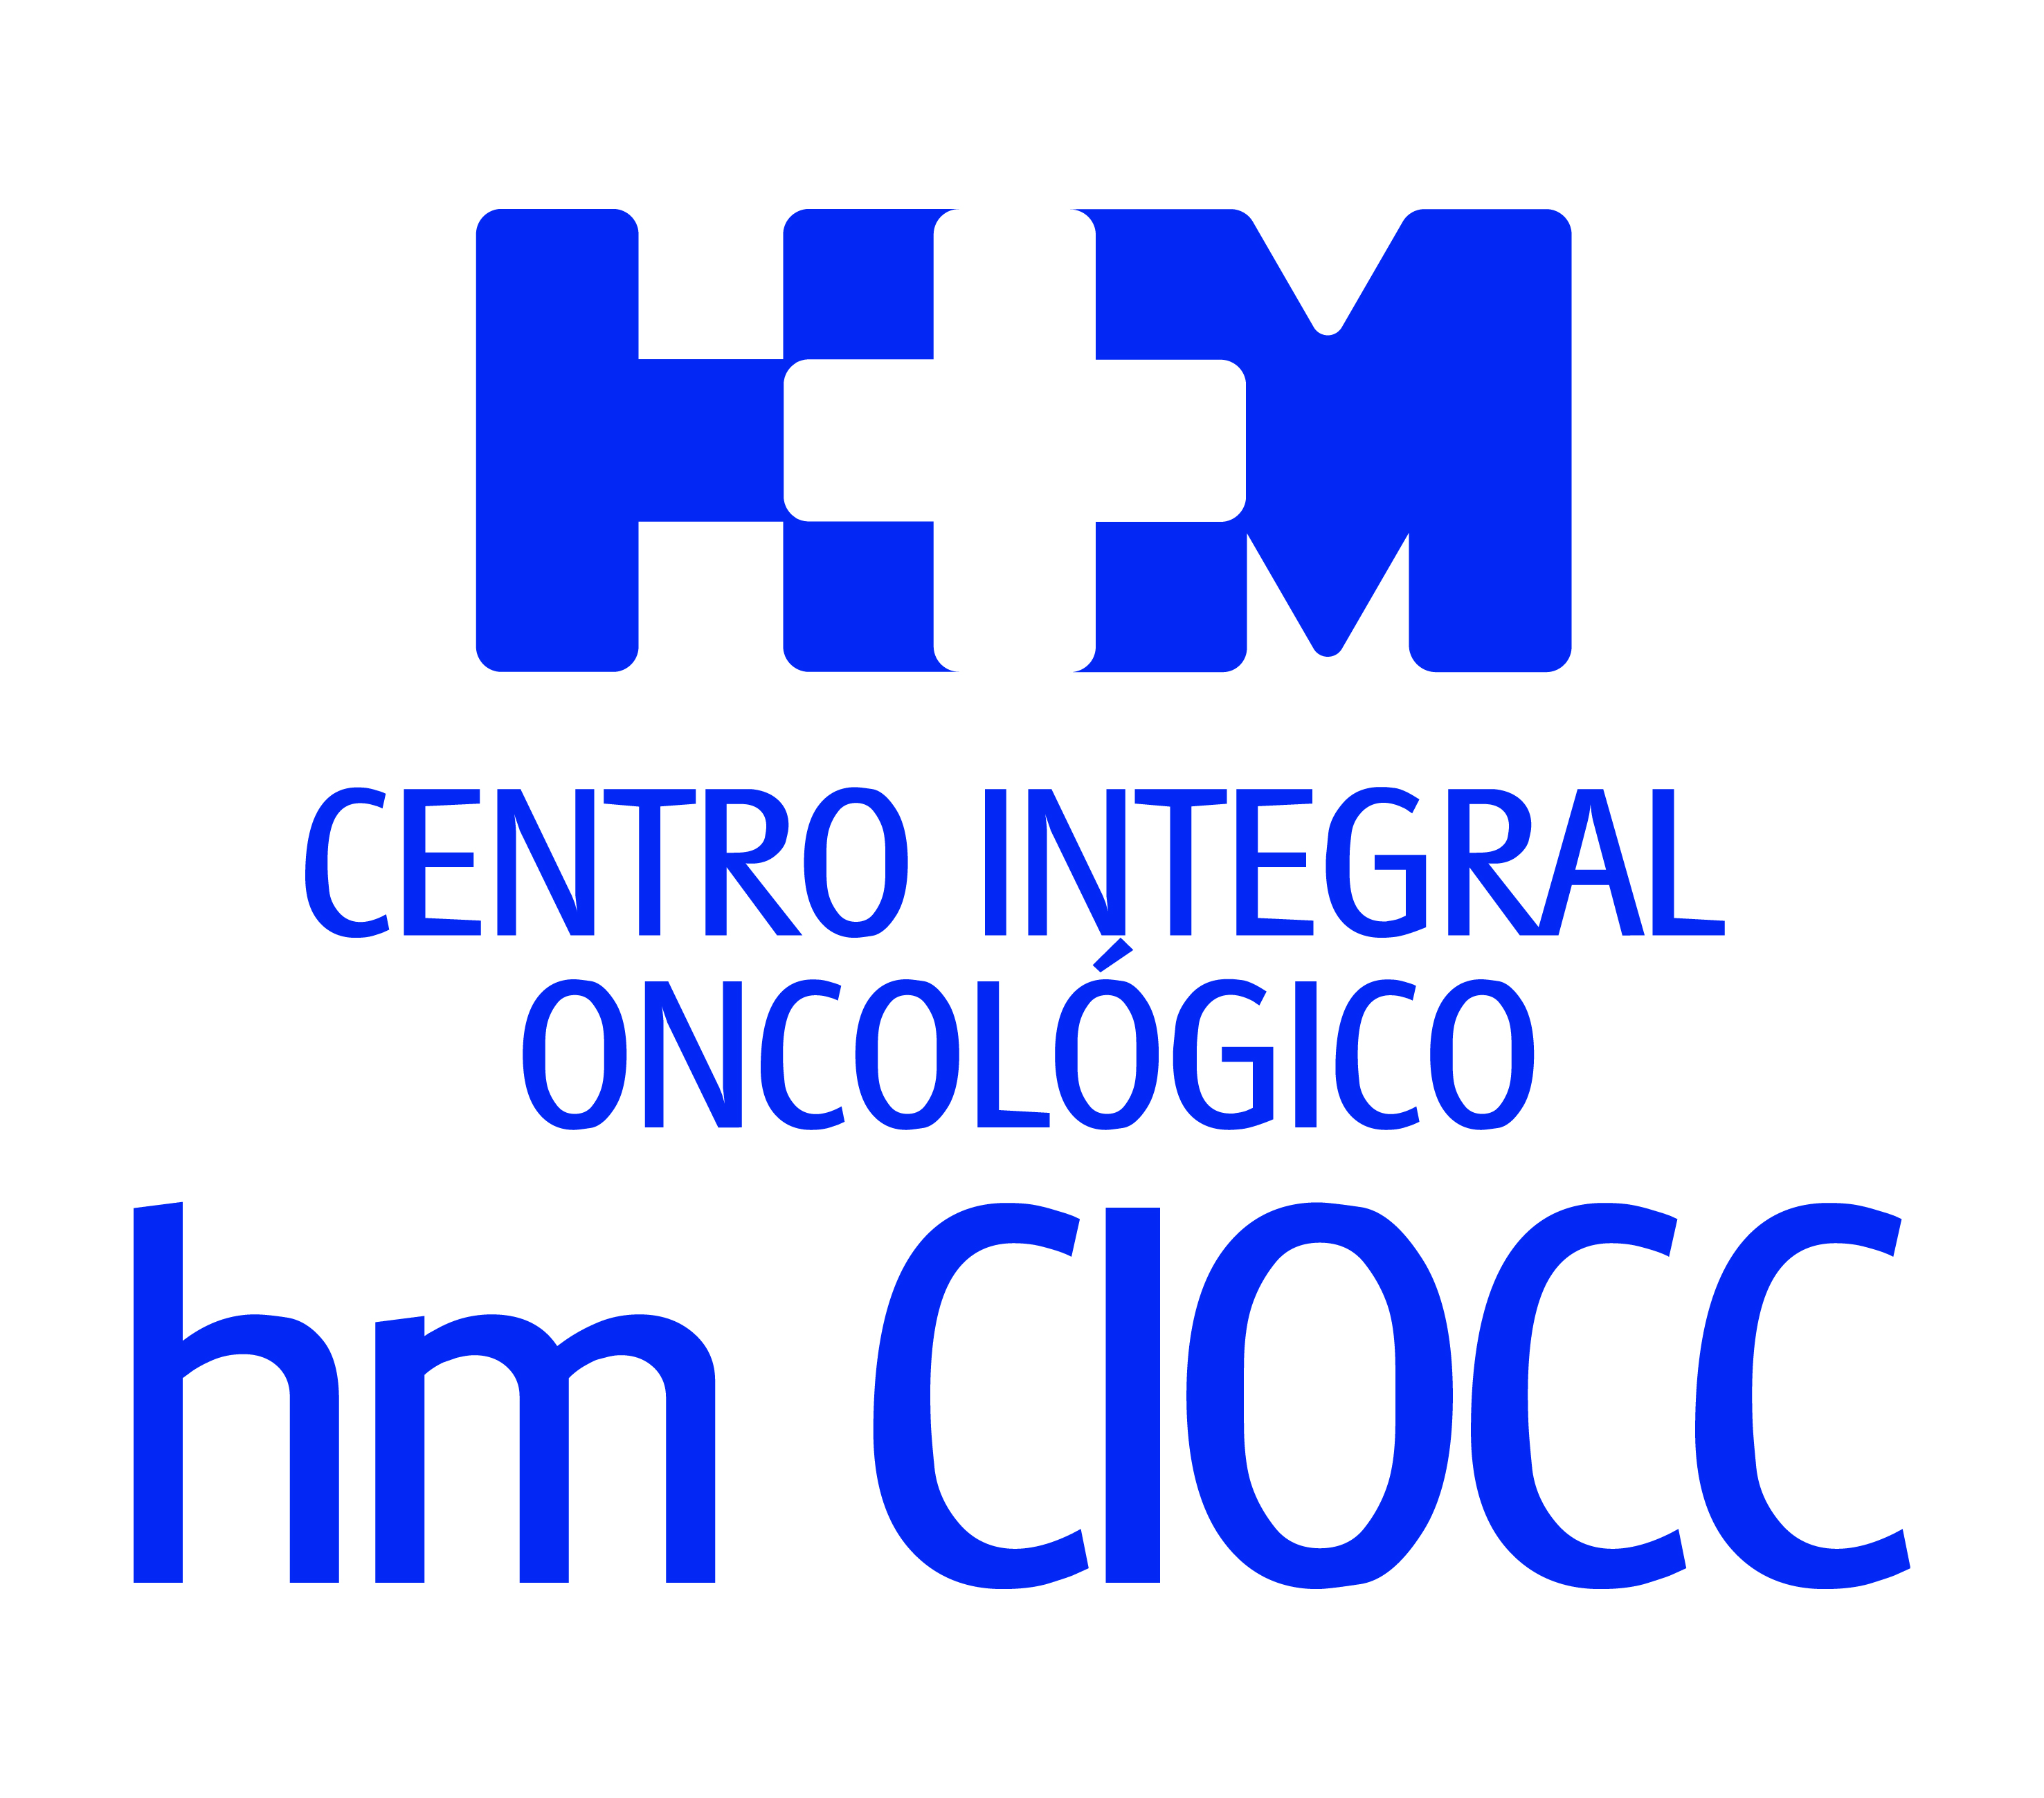

Más de 200 asistentes a la XII Lección Conmemorativa Clara Campal

HM CIOCC ABRE SUS PUERTAS A PACIENTES Y FAMILIARES PARA MOSTRAR SU EXCELENCIA EN INVESTIGACIÓN, ABORDAJE Y TRATAMIENTO EN ONCOLOGÍA

- Los directores de los tres HM CIOCC (Madrid, Barcelona y Galicia) realizaron un análisis de actividad y del modelo de red compartida, que conecta estos centros para ofrecer a los pacientes la misma calidad asistencial y los mismos tratamientos
- En los 9 primeros meses de 2019 HM CIOCC Madrid ha crecido un 5,5% en nuevos pacientes y un 6,8% en el número de consultas respecto al ejercicio anterior
- La Fundación de Investigación HM Hospitales tiene hasta la fecha en marcha 168 ensayos clínicos en Oncología de los que 69 se han abierto en 2019 implicando a casi 400 pacientes

Madrid, 3 de diciembre de 2019.- El Centro Integral Oncológico Clara Campal HM CIOCC ha celebrado su principal acto institucional de 2019 gracias a la ‘XII Lección Conmemorativa Clara Campal’, que tuvo lugar en el Auditorio Reina Sofía del Hospital Universitario HM Sanchinarro.

Este acto es ante todo un ejercicio de transparencia y una jornada de puertas abiertas para los pacientes y sus familiares en el que se pone de manifiesto el modelo asistencial que se desarrolla en HM CIOCC, primer ‘Cancer Center’ privado de España por número de nuevos pacientes. Dicho modelo se cimenta en el abordaje multidisciplinar, el tratamiento individualizado e innovador, la investigación traslacional y el acompañamiento psicológico de los pacientes y sus familiares.

El Dr. Juan Abarca Cidón, presidente de HM Hospitales, agradeció a pacientes, oncólogos e industria el apoyo y confianza en el Grupo y destacó que “en el área donde con más intensidad se puede comprobar que para HM Hospitales lo más importante es el paciente y que apostamos por ofrecer la misma calidad asistencial y las mismas oportunidades a los pacientes, estén donde estén, es en Oncología. La prueba de ello está en HM CIOCC Madrid, HM CIOCC Barcelona, en el Hospital HM Delfos, y HM CIOCC Galicia, que se ubica en el Hospital HM La Esperanza de Santiago de Compostela, ya que funcionan como una única red asistencial que centraliza toda su actividad clínica, investigadora y docente”. Además el Dr. Abarca despidió su intervención lanzando un guiño a Barcelona, ya que aseguró que “va a estudiar la posibilidad de que este acto se pueda celebrar en la Ciudad Condal en próximas ediciones”.

Crecimiento en Madrid
El Dr. Antonio Cubillo, director de HM CIOCC Madrid, destacó la creciente confianza que despierta en pacientes de cualquier provincia el proyecto oncológico de HM Hospitales. “Al término de 2019 en torno a 3.500 pacientes habrán acudido por primera vez a HM CIOCC Madrid, lo que representa un crecimiento del 5,5% con respecto a 2018. Esta cifra avala la confianza que depositan en nosotros los pacientes y sus familias para su diagnóstico y tratamiento. De hecho, no solo ofrecemos abordajes innovadores y la posibilidad de acceder a los tratamientos no comercializados mediante ensayos clínicos de alto nivel, sino que brindamos una atención personal, integral y con un enfoque multidisciplinar a cada uno, como persona única e irrepetible. Esto es lo que nos diferencia”, señaló el Dr. Cubillo.

En ese sentido, HM CIOCC Madrid también ha experimentado un crecimiento sustancial en el número de consultas del 6,8% en los primeros nueve meses de 2019, lo que augura un resultado anual muy destacado y pone de manifiesto que cada vez más pacientes apuestan por HM Hospitales para el tratamiento oncológico. “También en lo que va de 2019 HM CIOCC ha experimentado un aumento de actividad en áreas como la Oncología Médica y la Radioterapia y en especialidades como las unidades de Tumores Digestivos y Genitourinarios”, destaca el Dr. Cubillo.

Recalcó también el impulso continuo a la “vocación docente” de HM CIOCC mediante su acuerdo de colaboración con Universidad CEU San Pablo para el Máster de Investigación Clínica y Aplicada a la Oncología, la formación de doctores, los cursos nacionales e internacionales para profesionales y los talleres para pacientes y sus familias.

Balance en Barcelona
En términos similares se expresó el Dr. Joan Albanell, director de HM CIOCC Barcelona, quien en su intervención puso en relieve que, “HM Hospitales se ha consolidado como líder oncológico a nivel internacional en poco más de 10 años por la calidad asistencial, la adopción de tecnología y la humanidad de sus profesionales. Quiero agradecer la apuesta del Grupo por Barcelona para constituir un equipo de máximo nivel que es capaz de afrontar todo tipo de procesos oncológicos, y con la suma de la interconexión con el resto de centros de HM CIOCC, dar así una Oncología de máximo nivel para los pacientes. Un ejemplo de este compromiso es el inicio de las gestiones con el Dr. Emiliano Calvo para empezar a desarrollar ensayos clínicos innovadores de fases tempranas en Barcelona”.

Arranque en Galicia
Por su parte la Dra. Teresa Curiel, directora de HM CIOCC Galicia, resumió la actividad del centro desde su reciente puesta en marcha y puso de manifiesto que “no existía un proyecto oncológico privado en ese territorio, y en año y medio hemos consolidado servicios, hemos hecho hospital, puesto en marcha comités multidisciplinares y algo de investigación básica. Cerraremos 2019 con más de 200 pacientes que sumados a las 158 de 2018 superan los 350, cifra que comparados con los miles de HM CIOCC en Madrid son pocos, pero para HM CIOCC Galicia es todo un éxito, ya que hemos empezado de cero en una comunidad autónoma donde no hay cultura de sanidad privada”.

Investigación
La jornada también abordó otra pata esencial en el abordaje oncológico, que reside en la investigación. El director científico de la Fundación de Investigación HM Hospitales, Dr. Ángel Ayuso, destacó en su intervención la actividad más reciente de la institución orientada a esta especialidad médica. “La producción científica de la Fundación de Investigación HM Hospitales relativa a la Oncología indica que tenemos activos 168 ensayos clínicos de los cuales 69 son nuevos y los hemos abierto a lo largo de 2019. De esta forma estamos dando la oportunidad a casi 400 pacientes oncológicos de disponer de las alternativas terapéuticas más novedosas. Estos datos nos consolidan, un año más, como uno de los grupos hospitalarios de referencia a nivel nacional en investigación traslacional, que consiste en tratar de aplicar a los pacientes, de la manera más inmediata posible, los avances científicos.”.

Charlas por patologías
Antes de los discursos el acto se inició con las ya tradicionales ‘Charlas por patologías’, que en esta edición abarcaron ocho de las unidades multidisciplinares de HM CIOCC. Allí los propios responsables de cada unidad informaron a los pacientes sobre los últimos avances en el diagnóstico, investigación y tratamiento de las distintas patologías tumorales. En concreto, los pacientes conocieron de la mano de sus propios oncólogos el funcionamiento y metodología de trabajo en el abordaje del cáncer digestivo de cabeza y cuello y sarcomas, de mama, de pulmón y de cerebro. También los oncólogos explicaron a los pacientes la denominada Oncología Radioterápica y los tratamientos en tumores ginecológicos, genito-urinarios y de la piel. Además, se ofrecieron las últimas novedades en tumores pediátricos y en el campo de la investigación al desgranar el funcionamiento de las Dianas Moleculares, los nuevos fármacos relacionados con la inmunoterapia y los ensayos clínicos de fases tempranas.

Esperanza y lucha
Por otro lado y como es ya tradicional en este acto, se produjo una charla inspiradora que en esta edición corrió a cargo de la paciente Dña. Marta Ramos Sanchís, quien desgranó su experiencia vital como paciente y familiar que convive con la enfermedad. “Voy a relatar mi relación como cuidadora y acompañante con el cáncer de endometrio que sufre mi madre y la mía propia, en primera persona, con los diversos procesos oncológicos con los que convivo desde hace 4 años. Precisamente preparar esta charla me ha ayudado mucho en lo personal, ya que me he dado cuenta de la importancia de estar bien informada y acompañada por tu entorno y por los profesionales sanitarios. Del mismo modo es importante luchar y mantenerse positiva ante la enfermedad, pero sobre todo confiar en los médicos, formar parte de la toma de decisiones y tener esperanza. Mi caso habla precisamente de eso, ya que era muy difícil hacer un abordaje quirúrgico con mis tumores y al final se logró. La lucha conmigo y con mi madre continúa. Estamos programadas para luchar hasta el final y quiero trasmitir la fuerza y las ganas de vivir que siento”, destacó la paciente de HM CIOCC.

Inmunoterapia
Para concluir la jornada el Dr. Jordi Remón, responsable de la Unidad de Tumores Torácicos de HM CIOCC Barcelona, expuso, en una lección magistral, cuál será el devenir de la inmunoterapia y la medicina personalizada como enfoques novedosos en la lucha contra el cáncer. A ese respecto, argumentó que, “dos de los avances más relevantes en el tratamiento de los pacientes con cáncer han sido la introducción de la inmunoterapia, estrategia terapéutica que permite ‘despertar’ el sistema inmunitario para que sea éste el que ataque al cáncer al reconocerlo como algo extraño. El segundo avance es la terapia personalizada, tratamientos específicos que atacan dianas específicas de la célula cancerígena permitiendo así terapias más personalizadas”.

En este sentido, el Dr. Remón quiso ser prudente y realista al comentar que, “el porcentaje de pacientes que se benefician de estos tratamientos todavía es pequeño y que se están investigando nuevos factores predictivos que permitan ampliar el número de pacientes que puedan beneficiarse de estas estrategias. A pesar de estos avances tan relevantes es importante resaltar que la quimioterapia continua siendo uno de los pilares fundamentales en el tratamiento de los pacientes con cáncer”.

HM Hospitales
HM Hospitales es el grupo hospitalario privado de referencia a nivel nacional que basa su oferta en la excelencia asistencial sumada a la investigación, la docencia, la constante innovación tecnológica y la publicación de resultados.
Dirigido por médicos y con capital 100% español, cuenta en la actualidad con más de 4.800 trabajadores laborales que concentran sus esfuerzos en ofrecer una medicina de calidad e innovadora centrada en el cuidado de la salud y el bienestar de sus pacientes y familiares.
HM Hospitales está formado por 42 centros asistenciales: 17 hospitales, 4 centros integrales de alta especialización en Oncología, Cardiología, Neurociencias y Fertilidad, además de 21 policlínicos. Todos ellos trabajan de manera coordinada para ofrecer una gestión integral de las necesidades y requerimientos de sus pacientes.

Más información para medios:
DPTO. DE COMUNICACIÓN DE HM HOSPITALES
Marcos García Rodríguez
Tel.: 914 444 244 Ext 167 / Móvil 667 184 600
E-mail: mgarciarodriguez@hmhospitales.com
Más información: www.hmhospitales.com

